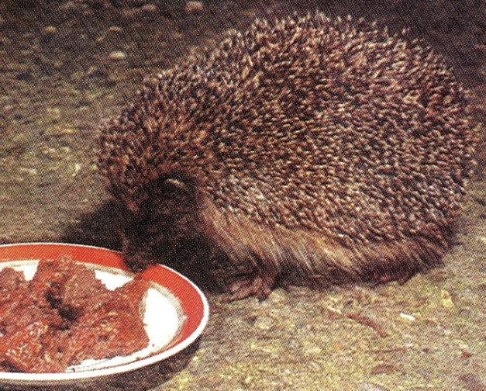 Ёж у нас дома.
У нас в Тисуле в ветеринарной аптеке есть много животных: мыши, крысы, хомячки, черепахи, аквариум с рыбками.
Однажды мы с бабушкой зашли посмотреть на животных. В это время продавец поставил на пол коробку. В ней был ёж. Он сидел в коробке с опилками и грыз половинку яблока. Мне давно хотелось завести ежа у себя дома. А это был такой забавный, что мы, не раздумывая, купили его. Дома из коробки положили ежа на пол, а сами отошли в сторонку. Зверёк напуган. Он долго неподвижно лежит, выставив иголки. Но вот ёж высовывает из колючего шарика свою симпатичную мордочку и понемногу раскрывается, принюхивается. Скоро он успокоился и засеменил в угол комнаты. Так началось наше знакомство с ежом. Назвали мы его Шуриком.
Ест Шурик почти всё. Особенно любит куриные окорочка, варёную рыбу, свежее сало, коржики. Очень любит молоко, но когда лакает его из блюдечка, торопится и громко чавкает. Поев еж, уходит в подпол. Ночью, когда мы засыпаем, он выходит и быстро - быстро семенит по комнатам, громко топает. Если чем-то не доволен, рвёт когтями палас, пыхтит и фыркает. Совсем не любит котов. Гоняет нашего Ваську при каждом удобном случае. Васька же наоборот очень хочет подружиться с ёжиком. Вот кот подходит к миске ежа, и Шурик пытается его укусить. Васька отскакивает в сторону и громко мяукает. За мышами тоже охотится ёж, а кот только прислушивается.
В начале ноября Шурик залёг в спячку. В подполе он сделал себе гнездо из тряпок и мха. За это время ёж дважды выходил покушать, весь сонный и худой. Очень много ел и снова уходил спать.
Сейчас, когда он в спячке нам без него скучно. Летом мы сделаем для Шурика вольер в саду. Я буду за ним ухаживать и кормить. И, конечно же, наблюдать за его повадками и привычками, потому что это интересно.
Мне хочется, чтобы мой ёж стал совсем домашним. Пока в его характере прослеживается нрав дикого животного.

